ERP Depo ve Stok Yönetimi
AI destekli geliştirme için 11 özellik önerisi

Amaç: Mevcut ürün adedi, hasarlı ürün, SKT, talep miktarı, aylık işlem karşılaştırması ve AI destekli restock yapılandırmasının üzerine; ERP'yi yalnızca veri gösteren değil, riskleri öngören ve aksiyon öneren bir sisteme dönüştürmek.
1. Stok Risk Skoru
Her ürün için 0–100 arasında bir stok risk skoru oluşturulabilir. Mevcut stok, tüketim hızı, talep, tedarik süresi, güvenlik stoğu, SKT ve geçmiş hareketler birlikte değerlendirilerek ürünün kritik seviyeye düşme veya tükenme riski hesaplanabilir.
Örnek: “A ürününün 9 günlük stoğu kaldı. Ortalama tedarik süresi 14 gün. 5 gün içinde stok tükenme riski %78.”
2. Son Kullanma Tarihi ve FEFO Yönetimi
SKT bilgisi yalnızca görüntülenmek yerine FEFO (First Expired, First Out) yaklaşımıyla operasyonlara bağlanabilir. Yaklaşan SKT'ler için uyarı, öncelikli sevkiyat, indirim veya başka depoya transfer önerileri üretilebilir.
Örnek: “126 adet ürünün SKT'si 23 gün içinde doluyor. Mevcut satış hızında yaklaşık 48 adet için kayıp riski bulunuyor.”
3. Ölü Stok ve Yavaş Hareket Eden Ürün Analizi
Ürünler hızlı, normal, yavaş hareket eden ve ölü stok olarak sınıflandırılabilir. Son 30/60/90 gün hareketleri analiz edilerek sermayeyi gereksiz yere bağlayan ürünler belirlenebilir.
AI önerisi: “Bu 14 ürünün yeniden sipariş edilmesini durdur.”
4. Otomatik Satın Alma Önerisi
Restock tahmininin bir üst seviyesinde sistem; talep tahmini, mevcut kullanılabilir stok, rezervasyon, tedarik süresi ve güvenlik stoğunu birlikte hesaplayarak önerilen sipariş miktarını oluşturabilir.
Örnek: “ABC-125 için 388 adet sipariş öneriliyor. Son 8 haftalık tüketim, 12 günlük tedarik süresi ve 100 adet güvenlik stoğu dikkate alındı.”
5. Depolar Arası Akıllı Transfer
Birden fazla depo varsa AI, depolardaki stok fazlası ve eksiklerini karşılaştırarak transfer önerileri oluşturabilir. Böylece gereksiz satın alma azaltılabilir.
Örnek: “Ankara deposundaki fazla stoktan İstanbul ve İzmir'e toplam 120 adet transfer edilmesi öneriliyor.”
6. Anomali Tespiti
Normal stok hareketlerinden sapmalar otomatik olarak tespit edilebilir. Olağandışı çıkışlar, iadeler, hasar artışları, stok düzeltmeleri veya sıra dışı kullanıcı hareketleri için uyarılar üretilebilir.
Örnek: “Bugünkü çıkış, 90 günlük ortalamanın %442 üzerinde.”
7. Depo Performans Analitiği
Depo bazında stok doğruluk oranı, sipariş karşılama oranı, toplama/sevkiyat süresi, hasar oranı, iade oranı, stok devir hızı ve doluluk gibi KPI'lar takip edilebilir.
AI, KPI değişimlerinin nedenlerini özetleyerek yöneticinin aksiyon almasını kolaylaştırabilir.
8. AI Copilot
ERP içerisinde doğal dil ile soru sorulabilen bir AI asistanı oluşturulabilir. Kullanıcı stok, talep, risk, SKT, satın alma veya depo performansı hakkında doğrudan soru sorabilir.
Örnek: “Bu ay hangi ürünlerde problem var?” → AI kritik ürünleri, nedenlerini ve önerilen aksiyonları özetler.
9. What-if / Senaryo Simülasyonu
Talep %20 artarsa, tedarik süresi 5 gün uzarsa veya satışlar %30 düşerse stok durumunun nasıl değişeceği simüle edilebilir. Bu özellik yönetim kararlarını destekler.
Çıktı: Etkilenecek ürün sayısı, stok açığı, önerilen sipariş miktarı ve tahmini risk değişimi.
10. Tedarikçi Performans Analizi
Tedarikçilerin teslim süresi, gecikme oranı, eksik teslim, hasarlı teslim ve fiyat değişimleri takip edilebilir. AI ürün bazında tedarikçi karşılaştırması yapabilir.
Örnek: “Tedarikçi B aynı ürün grubunda Tedarikçi A'ya göre ortalama %18 daha hızlı teslimat sağlıyor.”
11. ABC / XYZ Analizi
Ürünler değer ve talep davranışına göre ABC/XYZ sınıflandırmasına tabi tutulabilir. Böylece yüksek değerli ve düzenli talep gören ürünlere daha sıkı kontrol uygulanırken düşük değerli ve düzensiz ürünlerde fazla stok riski azaltılabilir.
Örnek: AX ürünleri yüksek öncelikli stok kontrolüne, CZ ürünleri ise daha temkinli satın alma politikasına alınabilir.

Önerilen Önceliklendirme
- 1. AI Copilot
- 2. Stok Risk Skoru
- 3. Otomatik Satın Alma Önerisi
- 4. SKT / FEFO ve Ölü Stok Optimizasyonu
- 5. Depolar Arası Akıllı Transfer
- 6. Anomali Tespiti
- 7. What-if Senaryo Simülasyonu
- 8. Tedarikçi Performansı
- 9. Depo KPI Analitiği
- 10. ABC / XYZ Analizi
- 11. Gelişmiş operasyon ve raporlama katmanı
Ana ürün vizyonu: Data → Analysis → Prediction → Recommendation → Action

Tablolar ve Grafiklerle Desteklenen Uygulama Tasarımı
Not: Aşağıdaki grafiklerdeki sayılar gerçek proje verisi değil, ERP ekranlarının ve AI analizlerinin nasıl sunulabileceğini göstermek için hazırlanmış örnek verilerdir. Gerçek veriler sisteme bağlandığında aynı görseller otomatik üretilebilir.
1. Özelliklerin ERP içindeki işlevi
Özellik | Girdi | AI çıktısı | Kullanıcı aksiyonu
Stok risk skoru | Stok, tüketim, lead time | 0–100 risk skoru | Sipariş / inceleme
SKT & FEFO | SKT, lot, tüketim | Kayıp riski | Öncelikli sevkiyat
Ölü stok | Hareket geçmişi | Yavaş/ölü sınıfı | Siparişi durdur / kampanya
Otomatik satın alma | Talep + stok + lead time | Sipariş miktarı | Taslak PO oluştur
Akıllı transfer | Depo stokları + talepler | Transfer miktarı | Transfer emri
Anomali | İşlem geçmişi | Anomali skoru | İnceleme / onay
Depo KPI | Operasyon verileri | Performans özeti | Süreç iyileştirme
AI Copilot | ERP verileri | Doğal dil yanıtı | Soru / komut
What-if | Senaryo varsayımları | Tahmini etki | Senaryo karşılaştır
Tedarikçi analizi | Sipariş/teslimat geçmişi | Performans skoru | Tedarikçi seçimi
ABC / XYZ | Değer + talep davranışı | Sınıf | Stok politikası

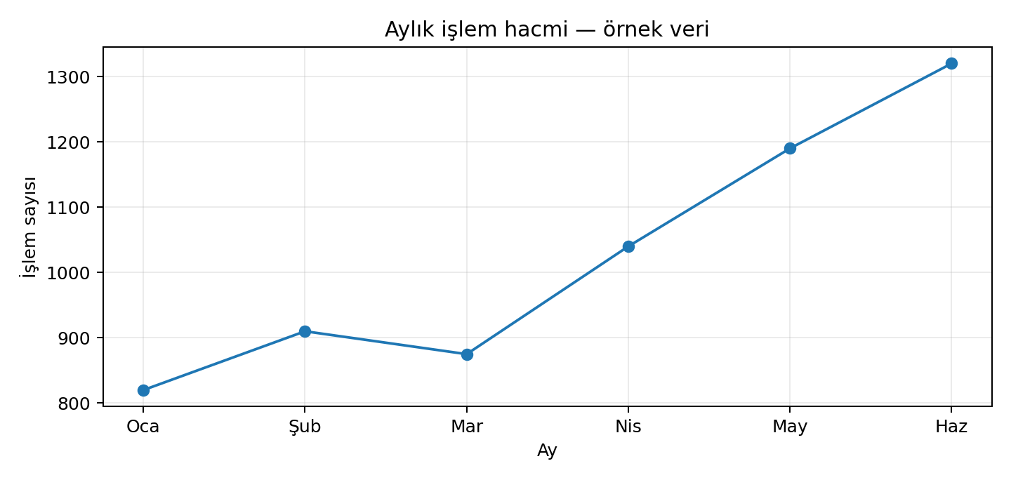
Grafik 1 — Aylık işlem hacmi için örnek trend. Gerçek ERP verisiyle aylık hareket yoğunluğu izlenebilir.
2. Aylık operasyon takibi için örnek KPI tablosu
KPI | Bu ay | Geçen ay | Değişim | AI yorumu
Toplam stok hareketi | 1.320 | 1.190 | +10,9% | Hareket hacmi artıyor
Kritik stoklu ürün | 39 | 34 | +14,7% | Restock önceliği artırılmalı
SKT riski taşıyan ürün | 18 | 15 | +20,0% | FEFO aksiyonları gözden geçirilmeli
Hasarlı ürün oranı | 3,0% | 2,6% | +0,4 puan | Anomali analizi önerilir
Stok doğruluk oranı | 98,2% | 97,5% | +0,7 puan | Sayım süreci iyileşiyor

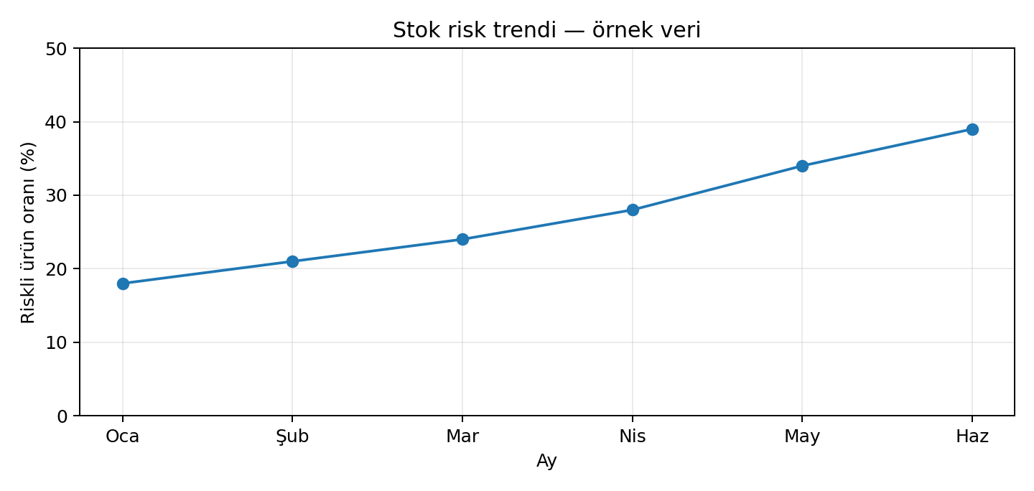
Grafik 2 — Kritik/riskli ürün oranının zaman içindeki örnek değişimi.
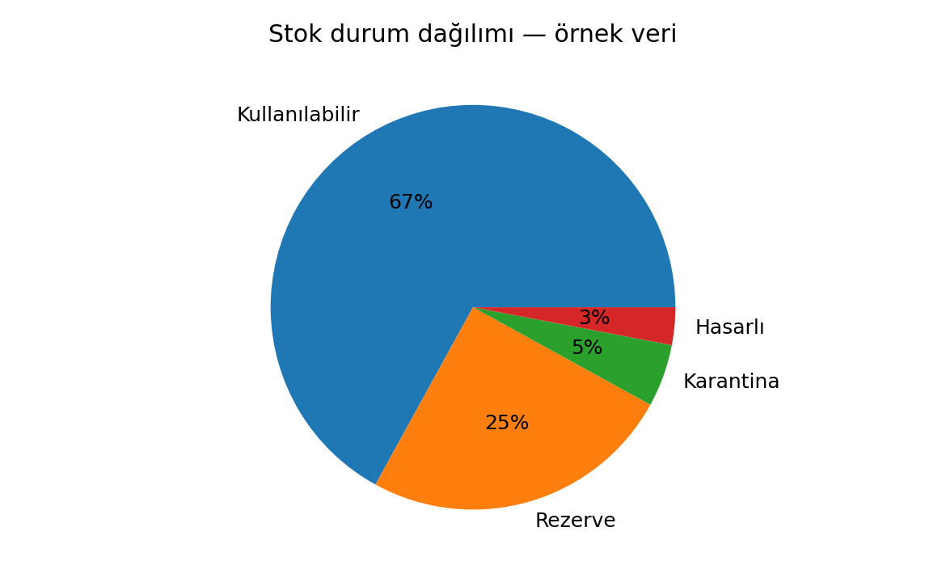
Grafik 3 — Stok durumlarının örnek dağılımı; kullanılabilir ve kısıtlı stok ayrımını görünür kılar.
3. Stok risk karar tablosu
Ürün | Kullanılabilir stok | Günlük tüketim | Tahmini gün | Tedarik süresi | Risk | Öneri
ABC-125 | 84 | 18 | 4,7 | 12 gün | %91 | 388 adet sipariş
XYZ-210 | 210 | 20 | 10,5 | 7 gün | %62 | 100 adet sipariş
LMN-440 | 540 | 8 | 67,5 | 14 gün | %18 | Sipariş beklet
QRS-018 | 42 | 3 | 14,0 | 10 gün | %46 | İzle

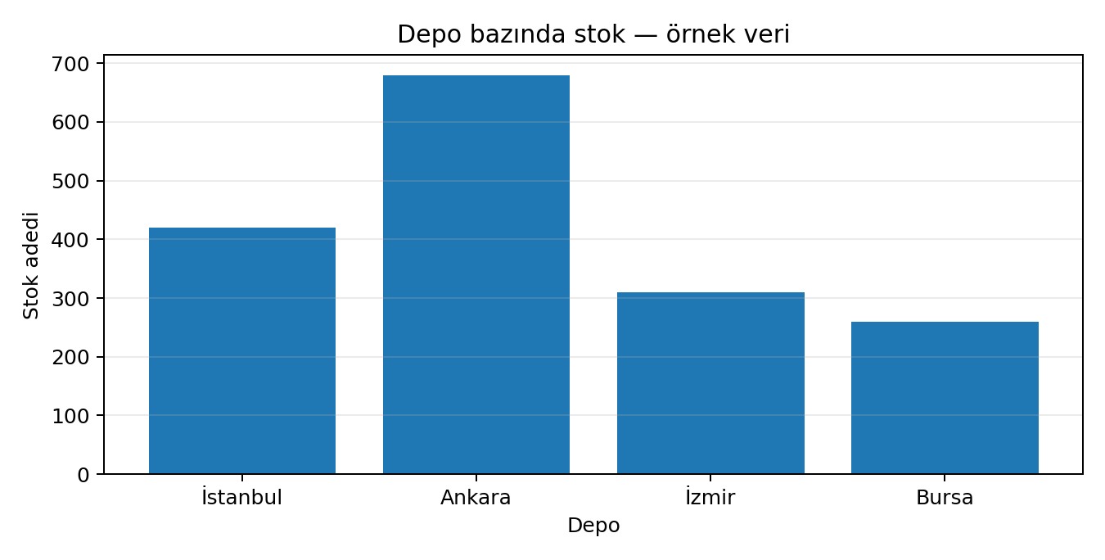
Grafik 4 — Depolar arası stok dağılımının örnek görünümü. Transfer algoritması için başlangıç girdisi olabilir.
4. Depolar arası transfer önerisi — örnek
Ürün | Kaynak depo | Hedef depo | Kaynak stok | Hedef ihtiyaç | Önerilen transfer | Gerekçe
Ürün X | Ankara | İstanbul | 680 | 120 | 100 | İstanbul'da 8 günlük açık riski
Ürün X | Ankara | İzmir | 580 | 60 | 40 | İzmir'de güvenlik stoğu altına düşüş
Ürün Y | Bursa | Ankara | 260 | 90 | 70 | Bursa'da fazla stok

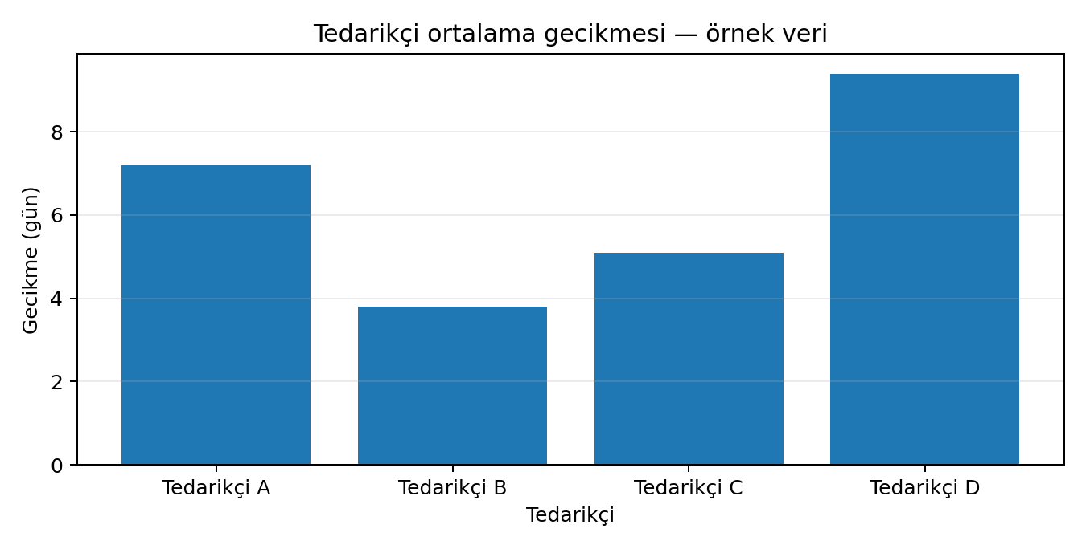
Grafik 5 — Tedarikçi gecikme performansı için örnek karşılaştırma.
5. AI karar motoru için önerilen veri akışı
Aşama | Sistem ne yapar? | Çıktı
1. Data | Stok, satış, talep, SKT, sipariş, depo ve tedarikçi verilerini toplar | Temizlenmiş veri
2. Analysis | Trend, devir hızı, stok gün sayısı ve KPI hesaplar | Analitik göstergeler
3. Prediction | Talep ve tükenme ihtimalini tahmin eder | Tahminler / olasılıklar
4. Recommendation | Sipariş, transfer, FEFO veya inceleme önerir | Aksiyon önerisi
5. Action | Kullanıcının onayıyla ERP işlemine dönüştürür | Sipariş / transfer / görev

Önerilen prensip: AI doğrudan kritik stok hareketlerini sessizce değiştirmemeli; kararın nedenini, kullanılan temel göstergeleri ve beklenen etkisini açıklamalı, kritik işlemlerde kullanıcı onayı istemelidir.

